│
│
│
学院_ _____ │
│
专业______________ │
│
14 级______班 │
装
20_________________│
│
20_________________│
│
│
│
│
│
订
│
│
│
│
│
│
│
│
线
│
│
│
│
│
│
│
│
│
│
│
│
│
│
│
│
│

辽宁大学2016－2017学年第一学期期末考试
人工智能 试卷
试卷说明：本试卷适用于信息学院2014年级计算机科学与技术专业学生
考试时间 120 分钟，试卷满分 100。

题号 | 一 | 二 | 三 | 四 | 五 | 六 | 七 | 八 | 总分
题分 | 20 | 20 | 20 | 10 | 20 | 10 |  |  | 核分人
得分 |  |  |  |  |  |  |  |  | 复查人

得分 | 评卷人 | 复查人

一、单选题（每小题2分，共20分）
- 本原问题对应的节点是（ C ）。

A 端节点 B 与节点 C 终止节点 D 或节点
- 下列哪个是遗传算法的英文缩写（ B ）。

A NN B GA C ES D DM
- 在图搜索技术中，常用下列哪个表示启发式函数（ A ）。

A h(x) B f(x) C g(x) D d(x)
- 下列哪个不属于产生式系统推理技术（ C ）。

A 正向推理 B 反向推理 C 形式演绎推理 D 双向推理
- 下列哪个不属于不确定性问题（ A ）。

A 命题逻辑的 B 随机的 C 模糊的 D 不完全的

6. 在神经元中，发出神经元信号的部分是（B ）。

A 树突 B 轴突 C突触 D细胞体

7．人工智能的发展过程中形成了相对独立的三大学派，下列不属于三大学派的是（ C）。

A 符号主义 B 联结主义 C 进化主义 D 行为主义

8．贝兹德克（J.C.Bezdek）从复杂性角度对智能层次的划分正确的是（ C ）。

A AI BI CI B BI CI AI C CI AI BI D BI AI CI

9．谓词逻辑归结原理C1∧C2=>(C1σ—｛L1σ｝)∪(C2σ—｛L2σ｝)中的σ为（D）。

A 互补文字 B单元子句 C指导变元 D最一般合一

10．机器学习系统的最终目标是以下哪一个（ D ）。

A适应学习环境 B 具有学习能力 C 运用知识求解 D 提高自身性能

得分 | 评卷人 | 复查人

二、填空题（每空1分，共20分）
1．人工智能的主要三种研究途径可归纳为 功能 模拟、 结构 模拟和
行为 模拟。
2. 求子句集的过程中当 若存在量词不出现在全称量词辖域内时用斯柯林常量，
当 若存在量词位于一个或多个全称量词的辖域内 时用斯柯林函数。
3．用计算机来实现状态图的搜索，最基本的方式：广度优先搜索和深度优先搜索。
4. 在树式搜索中，待考察结点记录在open表中，考察过的结点则记录在close 表中。
5．归结演绎推理的基本思想是把永真性的证明转化为不可满足性性的证明，即要
证明P Q永真，只要证明 P∧~Q 不可满足。
6．人工神经网络的典型模型有感知器模型， BP神经网络 和 Hopfield网络模型。
7．分布智能主要研究在物理 或 逻辑 上分布的智能系统或对象之间相互协调。
8. 在遗传算法中有三种关于染色体的运算，它们是选择-复制、交叉和 变异 。
9. 在不确定性问题中，可信度的取值范围为 [-1,1] 间，而隶属度的取值范围为
[0,1] 间。
10. 决策树学习是一种以 示例 为基础的归纳学习方法。

│
│
│
│
│
│
│
│
装
│
│
│
│
│
│
│
订
│
│
│
│
│
│
│
│
线
│
│
│
│
│
│
│
│
│
│
│
│
│
│
│
│
│

得分 | 评卷人 | 复查人

得分 | 评卷人 | 复查人

三、求解证明（每小题10分，共计20分）
1．求谓词公式(∀x ) (∀y ) (∃z ) ( P( x ，y )→ Q(x，y ) ∨ R（x，z）) 的子句集。
解：
先消去连接词“→”得：
(x) (y) (z)(¬P(x, y)∨Q(x, y)∨R(x, z)) 3分
再消去存在量词，即用Skolem函数f(x)替换y得：
(x) (y) (¬P(x, y)∨Q(x, y)∨R(x, f(x,y))) 3分
此公式已为Skolem标准型。
最后消去全称量词得子句集：
S={¬P(x, y)∨Q(x, y)∨R(x, f(x,y))} 4分

2．求证G是F1和F2的逻辑结果。

F1： ∀x ( P ( x ) → ( Q (x ) ∧ R ( x ) ) )

F2： ∃x ( P ( x ) ∧ S( x ) )

G： ∃x ( S ( x ) ∧ R( x ) )
证明：
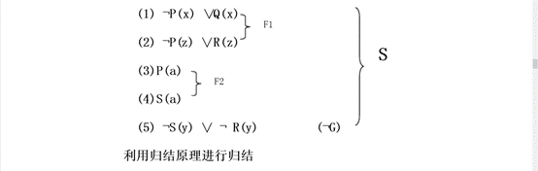5分
5分

四、计算（10分）
设Ω={红，黄，白}，概率分配函数
m({}，{红}，{黄}，{白}，{红，黄，白})=(0, 0.6, 0.2, 0.1, 0.1)
A={红，黄}，求m(Ω)、Bel(A)和Pl(A)的值。

解：m(Ω)=1-[m({红})+m({黄})+m({白})]
=1-(0.6+0.2+0.1)=0.1 3分

Bel({红，黄})=m({红})+m({黄})=0.6+0.2=0.8 3分

Pl({红，黄})=m(Ω)+Bel({红，黄})=0.1+0.8=0.9
或
Pl({红，黄})=1-Bel(﹁{红，黄})=1-Bel({白})=1-0.1=0.9 4分

│
│
│
│
装
│
│

│
│
│
│
│
订
│
│
│
│
│
│
│
│
线
│
│
│
│
│
│
│
│
│
│
│
│
│
│
│
│
│
│
│

得分 | 评卷人 | 复查人

五、主观Bayes推理求解（15分）

已知证据A₁ 和 A₂ 必然发生，且P(B₁)=0.03，规则如下：
R1: A₁ B₁ LS=20 LN=0.1
R2: A₂ B₁ LS=300 LN=0.1
求 P(B₁|A_{1,}A₂)
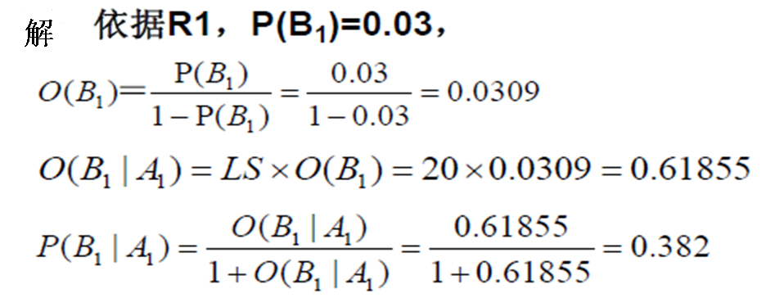 5分
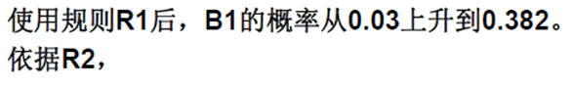

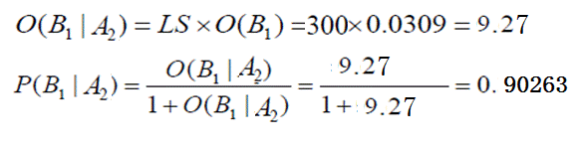 5分
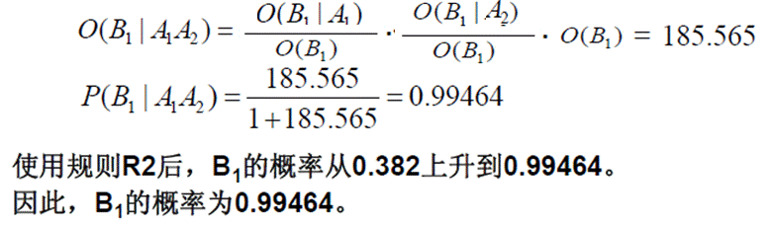
5分

│ │ │
│
│
│
│
装
│
│

│
│
│
│
│
订
│
│
│
│
│
│
│
│
线
│
│
│
│
│
│
│
│
│
│
│
│
│
│
│
│
│
│
│

得分 | 评卷人 | 复查人

六、模糊推理计算（15分）
设论域U=V={1,2,3,4,5}，“低”和“大”可分别用U，V上的两个模糊子集表示：
S_{低} =1/1+0.8/2+0.5/3+0.2/4+0/5
S_{大} =0/1+0.2/2+0.5/3+0.8/4+1/5
模糊控制规则 “如果炉温偏低，则就将风门开大。”
已知事实“炉温有些低”
S_{有些低}=1/1+1/2+0.6/3+0.3/4+0/5
试用模糊推理做出决策（要求用模糊关系R_{m}求解）

求得矩阵中各个元素的值 5分

模糊关系矩阵 | 0 0.2 0.5 0.8 1 |
| 0.2 0.2 0.5 0.8 0.8 |
| 0.5 0.5 0.5 0.5 0.5 | 5分
| 0.8 0.8 0.8 0.8 0.8 |
| 1 1 1 1 1 |

S={1,1,0.6,0.3,0}

T=S R
= {0.5， 0.5， 0.5,0.8， 1} 3分

表示为 {0.5/1, 0.5/2, 0.5/3, 0.8/4, 1/5}

则应该将风门调整偏大。 2分

